Программа = Заголовок Блок.
Заголовок = КлючевоеСловоЗаголовка КлючевоеСловоИмени ";".
КлючевоеСловоЗаголовка – см. свой вариант в табл. 1
КлючевоеСловоИмени – фамилия и инициалы студента без пробелов, например, "PavlovLA"
Блок = РазделОбъявлений РазделОператоров.
РазделОбъявлений – см. свой вариант в табл. 2
Тип = Имя_Типа | СоставнойТип.
Имя = Буква { Буква | Цифpа }.
СоставнойТип – см. свой вариант в табл. 3
РазделОператоров = "start" ПоследОператоров "stop".
ПоследОператоров = Оператор { ";" Оператор } ";".
ПоследОператоров = Оператор { ";" Оператор }.
Оператор = ОператорПрисваивания | УправляющийОператор.
ОператорПрисваивания = Переменная Присваивание Выражение.
Переменная = Имя_Переменной | ОбращениеКЭлементуСоставногоТипа.
ОбращениеКЭлементуСоставногоТипа – см. свой вариант в табл. 3
Присваивание – см. свой вариант в табл. 1
УправляющийОператор – см. свой вариант в табл. 4
Выражение = ПростоеВыраж [ ОперОтношения ПростоеВыраж ].
ОперОтношения = "<" | "<=" | ">" | ">=" | Равно | Неравно.
ПростоеВыраж = [АддитОперация ] Терм { АддитОперация Терм } | Терм { ЛогичИЛИ Терм }.
АддитОперация = "+" | "–".
Терм = Фактор { МультОперация Фактор } | Фактор { ЛогичИ Фактор }.
МультОперация = "*" | "/".
Фактор = Константа | Пеpеменная | "(" Выражение ")" | ЛогичНЕ Фактор.
Равно, Неравно, ЛогичИЛИ, ЛогичИ, ЛогичНЕ – см. свой вариант в табл. 1
Константа = Число | "true" | "false".
Число = Целое [ "." Целое ].
Целое = Цифpа { Цифpа }.

Программа = "prog45" "PavlovLA" ";" Блок ".".
Блок = РазделОбъявлений "start45" ПоследОператоров "stop45".
РазделОбъявлений = [ "type45" РазделТипов ] "var45" РазделПеременных.
РазделТипов = ОпределениеТипа { ";" ОпределениеТипа } ";".
ОпределениеТипа = Имя_типа "is45" Тип.
Имя = Буква { Буква | Цифpа }.
РазделПеременных = ОбъявлениеПеременной { ";" ОбъявлениеПеременной } ";".
ОбъявлениеПеременной = СписокИмен ":" Тип.
СписокИмен = Имя { "," Имя }.
Тип = Имя_типа | ТипМассив.
ТипМассив = "array45" "[" СписокИндексов "]" "of" Тип.
СписокИндексов = Число ".." Число { "," Число ".." Число }.
ПоследОператоров = Оператор { ";" Оператор } ";".
Оператор = ОператорПрисваивания | Цикл.
ОператорПрисваивания = Переменная ":=" Выражение.
Переменная = Имя_Переменной | ИндексПеpеменная.
ИндексПеpеменная = Имя_массива "[" ПростоеВыраж { "," ПростоеВыраж } "]".
Цикл = "while45" Выражение "do45" ПоследОператоров "end45".
Выражение = ПростоеВыраж [ ОперОтношения ПростоеВыраж ].
ОперОтношения = "<" | "<=" | ">" | ">=" | "=" | "#".
ПростоеВыраж = [ АддитОперация ] Терм { АддитОперация Терм } | Терм { "or" Терм }.
АддитОперация = "+" | "–".
Терм = Фактор { МультОперация Фактор } | Фактор { "and" Фактор }.
МультОперация = "*" | "/".
Фактор = Константа | Пеpеменная | "(" Выражение ")" | "not" Фактор.
Константа = Число | "true" | "false".
Число = Целое [ "." Целое ].
Целое = Цифpа { Цифpа }.

Программа = Заголовок Блок.
Заголовок = “package8” “IvanovIL” ";".
Блок = РазделОбъявлений РазделОператоров.
РазделОбъявлений = [ РазделТипов ] РазделПеременных
РазделТипов = "typedef8" ОпределениеТипа { ";" ОпределениеТипа } ";"
ОпределениеТипа = Имя_типа “<-“ Тип
РазделПеременных = "var8" ОбъявлениеПеременной { ";" ОбъявлениеПеременной } ";"
ОбъявлениеПеременной = Тип Имя_переменной
Тип = Имя_Типа | СоставнойТип.
Имя = Буква { Буква | Цифpа }.
СоставнойТип = "struct8" "{" Тип Имя_поля { ";" Тип Имя_поля } ";" "}"
РазделОператоров = "{" ПоследОператоров "}".
ПоследОператоров = Оператор { ";" Оператор } ";".
Оператор = ОператорПрисваивания | УправляющийОператор.
ОператорПрисваивания = Переменная Присваивание Выражение.
Переменная = Имя_Переменной | ОбращениеКЭлементуСоставногоТипа.
ОбращениеКЭлементуСоставногоТипа = Переменная "." Имя_поля
Присваивание – “=”
УправляющийОператор ="do8" ПоследОператоров "if8" "(" Выражение ")" "exit8" "enddo8"
Выражение = ПростоеВыраж [ ОперОтношения ПростоеВыраж ].
ОперОтношения = "<" | "<=" | ">" | ">=" | “==”| “!=”.
ПростоеВыраж = Терм { АддитОперация Терм } | Терм { “|” Терм }.
АддитОперация = "+" | "–".
Терм = Фактор { МультОперация Фактор } | Фактор { ЛогичИ Фактор }.
МультОперация = "*" | "/".
Фактор = Константа | Пеpеменная | "(" Выражение ")" | ЛогичНЕ Фактор.
ЛогичИЛИ = “|”
ЛогичИ = “&”
ЛогичНЕ = “!”
Константа = Число | "true" | "false".
Число = Целое [ "." Целое ].
Целое = Цифpа { Цифpа }.

- Программа = “package8” “IvanovIL” ";" РазделОбъявлений РазделОператоров.
- РазделОбъявлений = [ РазделТипов ] РазделПеременных
- РазделТипов = "typedef8" ОпределениеТипа { ";" ОпределениеТипа } ";"
- ОпределениеТипа = Имя_типа “<-“ Тип
- РазделПеременных = "var8" ОбъявлениеПеременной { ";" ОбъявлениеПеременной } ";"
- ОбъявлениеПеременной = Тип Имя_переменной
- Тип = Имя_Типа | СоставнойТип.
- Имя = Буква { Буква | Цифpа }.
- СоставнойТип = "struct8" "{" Тип Имя_поля { ";" Тип Имя_поля } ";" "}"
- РазделОператоров = "{" ПоследОператоров "}".
- ПоследОператоров = Оператор { ";" Оператор } ";".
- Оператор = ОператорПрисваивания | УправляющийОператор.
- ОператорПрисваивания = Переменная “=” Выражение.
- Переменная = Имя_Переменной | ОбращениеКЭлементуСоставногоТипа.
- ОбращениеКЭлементуСоставногоТипа = Переменная "." Имя_поля
- УправляющийОператор ="do8" ПоследОператоров "if8" "(" Выражение ")" "exit8" "enddo8"
- Выражение = ПростоеВыраж [ ОперОтношения ПростоеВыраж ].
- ОперОтношения = "<" | "<=" | ">" | ">=" | “==”| “!=”.
- ПростоеВыраж = Терм { "+" | "–" Терм } | Терм { “|” Терм }.
- Терм = Фактор { "*" | "/" Фактор } | Фактор { “&” Фактор }.
- Фактор = Целое [ "." Целое ] | "true" | "false" | Пеpеменная | "(" Выражение ")" | “!” Фактор.
- Целое = Цифpа { Цифpа }.

integer | float | logical

Комментарий = "<*" … "*>"

№  п/п | Токен | Имя (обозначение) | Код токена | Формальный шаблон | Значение атрибута
 | package8 | pckg | lcPckg | package8 | 0
 | { | { | lcStart | { | 0
 | } | } | lcStop | } | 0
 | var8 | var | lcVar | var8 | 0
 | do8 | do | lcDo | do8 | 0
 | if8 | if | lcIf | if8 | 0
 | exit8 | exit | lcExit | exit8 | 0
 | enddo8 | enddo | lcEnddo | enddo8 | 0
 | typedef8 | typedef | lcTypedef | typedef8 | 0
 | struct8 | struct | lcStruct | struct8 | 0
 | точка с запятой | ; | lcSemi | ; | 0
 | точка | . | lcDot | . | 0
 | откр. скобка | ( | lcOpPar | ( | 0
 | закр. скобка | ) | lcClPar | ) | 0
 | присваивание | ass | lcAss | = | 0
 | операция сравнения | comp | lcComp | < | <= | > | >= | == | != | opL (<)  opLe (<=)  opG (>)  opGe (>=)  opE (==)  opNe (!=)
 | логичИ | and | lcAnd | & | 0
 | логичИЛИ | or | lcOr | | | 0
 | логичНЕ | not | lcNot | ! | 0
 | логичИСТИНА | true | lcTrue | true | 0
 | логичЛОЖЬ | false | lcFalse | false | 0
 | аддитивная  операция | + | lcAdd | + | – | opAdd (+)  opSub (–)
 | мультипл.  операция | * | lcMult | * | / | opMult (*)  opDiv (/)
 | идентификатор | id | lcId | l (l | d)*  l – буква, d – цифра | указатель на запись  в таблице символов
 | число | num | lcNum | d⁺ | d⁺.d⁺  d – цифра | указатель на запись  в таблице символов
 | пробел | sp |  | (sp | tab | lf)⁺  sp – пробел,  tab – табуляция,  lf – перевод строки | токен не формируется
 | комментарий | com |  | <∗ ⊥ ∗>  ⊥ – любой символ кроме *> | токен не формируется
 | маркер конца ввода | eof | lcEof |  | 0
 | лексическая ошибка | err | lcErr |  | 0

Синтез автоматов

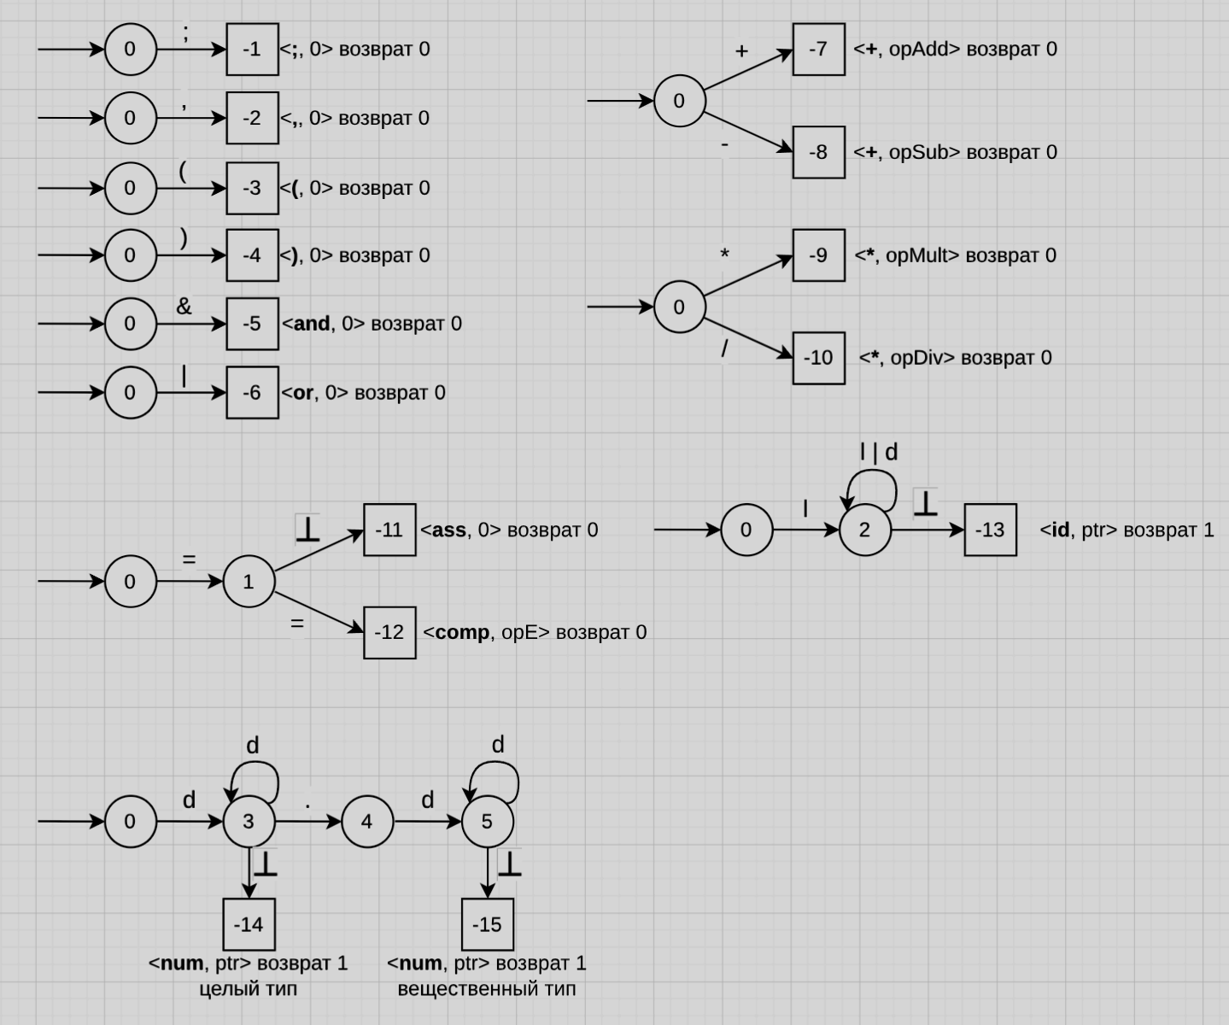

Таблица переходов
№  п/п | Входные  символы | Состояния автомата (за исключением конечных состояний)
 |  | 0 | 1 | 2 | 3 | 4 | 5 | 6 | 7

